ОТЖИМАНИЯ (сгибание, разгибание рук в упоре лежа) – динамическое упражнение, в котором преимущественно задействованы мышцы рук, спины и пресса.
Видео:
https://user.gto.ru/recomendations/56ead253b5cf1c2d018b456c
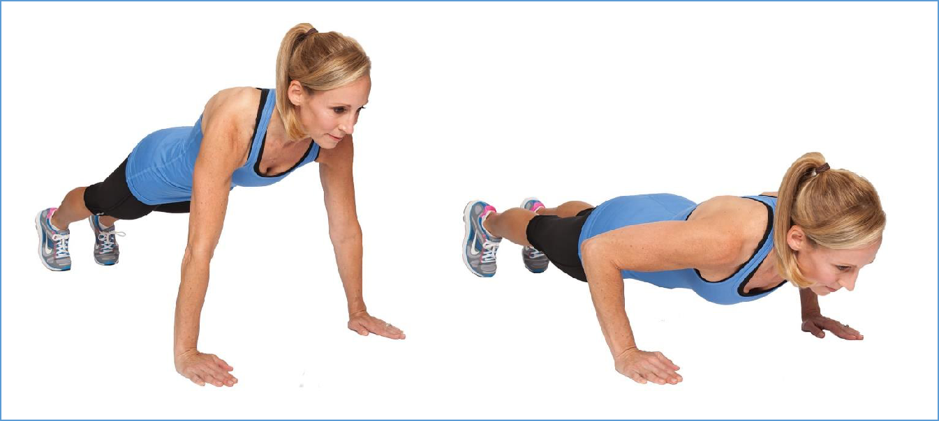

ТРЕБОВАНИЯ К ВЫПОЛНЕНИЮ УПРАЖНЕНИЯ
- Разминка обязательна (разминку не нужно снимать на видео).
- Принять исходное положение (см. верхний рисунок):
- принять упор лежа на полу, выпрямленные руки упираются в пол, на ширине плеч пальцами вперед;
- голова, плечи, туловище и ноги составляют прямую линию (взгляд должен быть направлен вперед – вниз);
- стопы слегка разведены, не более, чем на ширину плеч, пальцы стоп упираются в пол без дополнительной опоры;
На вдохе (рисунок справа):
- из исходного положения, согнуть руки, голова, корпус, ноги составляют прямую линию (локти не отводить, более чем на 45 градусов);

- расстояние между грудью и полом не более чем 5 см;
На выдохе (рисунок слева):
- совершить поднимание тела, сохраняя «прямую линию»;
- разогнуть руки в локтевом суставе, вернуться в исходное положение на полсекунды;
- запрещено отрывать конечности от опоры.

P.S: Для лиц старше 40 лет, упражнение выполняется из положения стоя на коленях: https://user.gto.ru/recomendations/56ead2a0b5cf1c1b018b456b
- Задание:
- выбрать оптимальный ракурс для видео-сьемки, включить хронометр time100.ru;
- представиться (фамилия имя год рождения); совершить максимальное количество отжиманий одним подходом время выполнения ограничено 5 минут от начала выполнения (команды «ОП» или «НАЧАЛ»);
- перед началом участник (или его помощник) дает команду «ОП» или «НАЧАЛ», по завершению – «ОП» или «ЗАКОНЧИЛ».

- Ошибки:
- нарушение прямой линии;
- касание бедрами пола;
- нарушение исходного положения при отдыхе (прогиб или «домик» в поясничном отделе);
- расстояние между грудью и полом более чем 5 см;
- локти разведены относительно туловища более, чем на 45 градусов;

- Штраф: отжимания, выполненные с нарушением требований, не засчитываются.

- Оценка: после предоставления видеофайла с выполнением упражнения, судья фиксирует количество раз, выполненных в соответствии с требованиями и определяет итоговый результат с учетом возможных штрафных санкций.
Выигрывает участник, выполнивший максимальное количество отжиманий. Участники, показавшие одинаковое количество отжиманий, делят занимаемое место.

